ПАСПОРТ

Термостатический элемент ARROWHEAD Standart

1. Основные технические данные.

1.1. Назначение изделия и принцип действия.

Термостатическая головка предназначена для установки на радиаторный клапан водяного отопления для совместного регулирования в качестве терморегулятора.
При регулировании температуры воздуха в помещении жидкостное наполнение, находящееся в сильфоне, изменяет свой объем. В результате этого шток термоголовки воздействует на шток радиаторного клапана, регулируя объем теплоносителя, подаваемый в отопительный прибор.
При использовании термостатического элемента совместно с радиаторным клапаном достигается дополнительная экономия тепловой энергии, за счет снижения перетопов и поддержания комфортной температуры в помещении.
Термостатическая головка не требует подключения к электрической сети.

1.2. Основные технические параметры.

Основные технические параметры приведены в таблице 1:
Таблица 1.
№ п/п | Наименование технических параметров | Значение
1 | Максимальная рабочая температура теплоносителя | 120 ⁰С
2 | Рабочая среда | вода
3 | Диапазон регулируемой температуры воздуха | 7 - 28 ⁰С
4 | Точность поддержания температуры | +/-2 ⁰С
5 | Максимальный перепад давления на клапане терморегулятора | 0,8 бар
6 | Время срабатывания | 20 мин.
7 | Размер присоединительной резьбы | M30*1.5
8 | Материал корпуса | Пластик

Конструкция устройства.

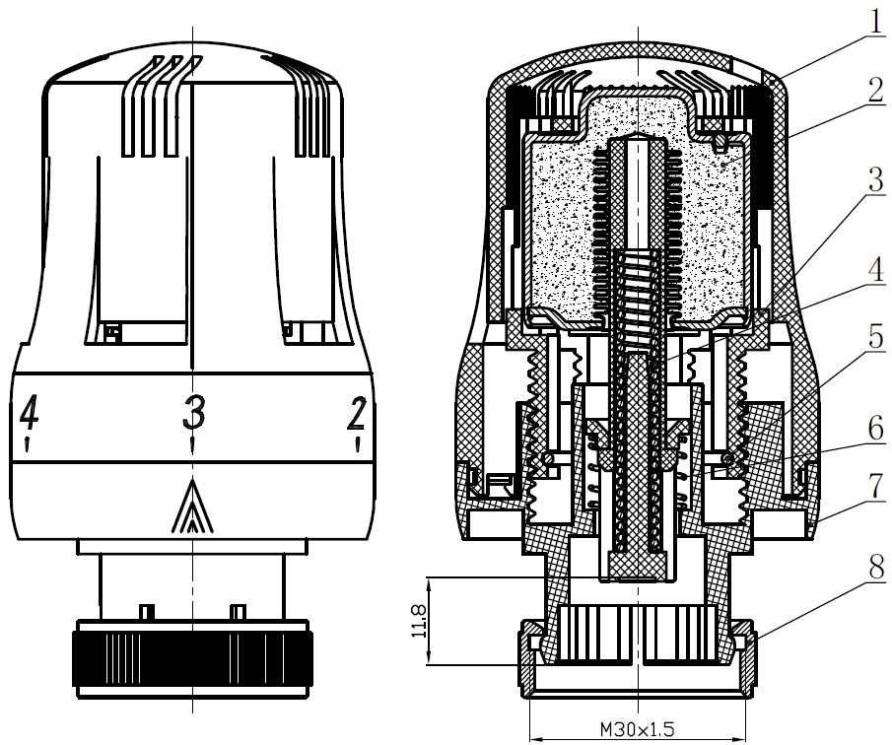
Рис. 1

Основные детали приведены в таблице 3:
Таблица 3.
№ | Деталь
1 | Корпус
2 | Сильфон
3 | Кожух
4 | Шток
5 | Крепежная деталь
6 | Настроечная пружина
7 | Седло
8 | Гайка М30х1,5

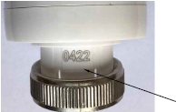 лазерная маркировка даты поставки партии термоголовок
Рис. 2

  - Монтаж термостатической головки.

Установка на клапане выполняется в следующем порядке:
- с термостатического клапана снять защитный колпачок;
- выставить на термостатической головке значение настройки «5»;
- надеть термостатическую головку на клапан и зафиксировать ее накидной
гайкой М30х1,5, закрутив ее вручную до упора;
- установить на термоголовке позицию шкалы от 0 до 5, соответствующую выбранному температурному режиму в помещении

Соответствие выбранной настройке на термоголовке комнатной температуре:

Т, °С | 0 | 7 | 12 | 16 | 20 | 24 | 28
Настройка | 0 | * | 1 | 2 | 3 | 4 | 5

Пример верно установленной термоголовки показан на рисунке 2. Радиаторный клапан не входит в комплект поставки и приобретается отдельно.

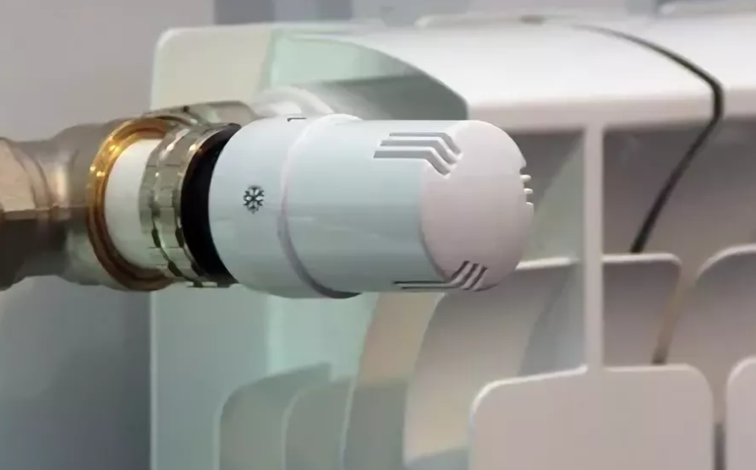
Рис.3

Ассортимент.

Ассортимент приведен в таблице 3:
Таблица 3.
Изображение | Артикул | Наименование | Подключение
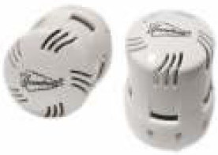 | 217002 | Термостатическая головка ARROWHEAD Standart | Накидная гайка М30*1,5

Ремонт и гарантия производителя.

Гарантийный срок составляет 1 год с момента покупки изделия через розничную торговую сеть. Стандартный срок эксплуатации составляет 10 лет.

Все претензии по качеству, а также предложения по улучшению сервиса направлять на электронный адрес официального представительства ЭРРОУХЭД на территории России: info@arrow-head.ru.

Сведения о производителе.

Организация, официально представляющая интересы ЭРРОУХЭД в России: ООО «ЭРРОУХЭД РУС», 195027, г. Санкт-Петербург, пр. Пискарёвский, д. 2, к. 2, стр. 1, пом. 817.

Производитель: IDC FLUID CONTROL CO., LTD, Mechanical & Electrical Industrial Zone 317600, Yuhuan City, Zhejiang Province, P.R. China.

В связи с постоянной работой по совершенствованию изделия, повышающей его надежность и улучшающей условия эксплуатации, в конструкцию могут быть внесены незначительные изменения, не отраженные в настоящем издании.

